

Reforzamiento n° 2, Lenguaje y Comunicación, Segundos Básicos.
Semana del 17 de agosto.
Sustantivos propios y comunes




Balto
Doky

- ¿Cómo se llama el perro blanco con manchas? __________________

- ¿Cómo se llama el perro gris? ____________________

Doky y Balto, son Sustantivos Propios porque son nombres propios de animales.
Se escriben con mayúscula.

1.- Inventa un nombre propio para cada animal:
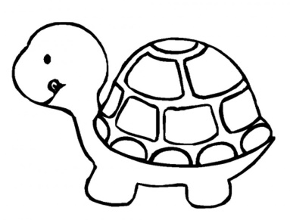



3
2
1

1.- El ____________________________ se llama _______________________________
2.- El ____________________________ se llama _______________________________
3.- La ____________________________ se llama ______________________________

2.- Observa y lee estas palabras.
elefante hermana aguja abuelo
río rosa gorila lombriz

Ahora clasifica según corresponda a:
Seres humanos | Animales | Cosas
El sustantivo común es aquel que nos sirve para nombrar seres de una misma especie, en forma general.

3.- Clasifica las palabras, según sea sustantivos propios o comunes.
- pájaro =
- Camilo =

- Agustín =

- prima =

- peces =

- canguro =

- escuela =

- Mariana =

- Valentín Osorio =

10. caramelos =

4.- Lee el siguiente texto, luego subraya con rojo los sustantivos propios:
“LOS BUENOS AMIGOS”

Una noche, Cristina lloraba en su cama, pensaba en la suerte de sus amigos Cristóbal, José, María y Sebastián que partían de paseo a la ciudad de Arica.

Ella quería ir, pero su mamá no le había permitido levantarse en toda la semana porque estaba con una fuerte tos. Había planificado con tanto entusiasmo el paseo de fin de año, que todos estaban muy apenado. Pero después de discutirlo muy bien. Todos los amigos de Cristina, decidieron conversar con su profesor Armando y comunicarle que no deseaban ir sin su amiga y preferían esperar a que ella sanara.

El profesor al ver las buenas intenciones de los niños, los felicitó y les dijo: Esta actitud de ustedes es digna de llamarse “Los Buenos Amigos”



5.- Lee las siguientes oraciones y subraya con azul, los sustantivos comunes:

a) Mi perro Jack ladraba fuerte.
b) En la casa de María siempre hay frutas.
c) Mi tío Roberto compra verduras.
d) Los niños asisten a la escuela San Ignacio.

